
GIMNASIO LOS PIRINEOS
Centro Educativo integral de Bogotá- CEIB
“Educación con perspectiva EMPRESARIAL y FINANCIERA
fundamentada en Valores y en la enseñanza del idioma INGLES”



TALLER DE CLASE
Este taller debe ser realizado en el cuaderno, en perfecto orden. El taller será presentado en la siguiente clase o cuando el docente indique y deberá ser sustentado.
ASIGNATURA | Geometria | CURSO | octavo | PERIODO | IV | FECHA
TEMA | 4. VOLUMEN Y CAPACIDAD- diferencia. conoce volumen de frascos de perfume, jeringas, frascos diferentes, vasos de gaseosa.

1. ¿Cuál es la diferencia?
Volumen: es el espacio que ocupa un cuerpo. Se mide por fuera.
Capacidad: es lo que cabe dentro de un recipiente. Se mide por dentro.

 | VOLUMEN | CAPACIDAD
¿Qué mide? | El espacio que ocupa el cuerpo completo | El espacio vacío que se puede llenar
¿Con qué medidas? | Exteriores (incluye el material) | Interiores (sin las paredes)
Unidades | cm³, dm³, m³ | mL, L (también cm³ y dm³)
Equivalencias: 1 cm³ = 1 mL 1 dm³ = 1 L 1 m³ = 1000 L 1 L = 1000 mL
¿Por qué es diferente?
Piensa en un frasco de vidrio: el vidrio también ocupa espacio. El volumen cuenta el frasco completo; la capacidad solo cuenta el hueco donde cabe el líquido.

2. Mapa mental: volumen y capacidad
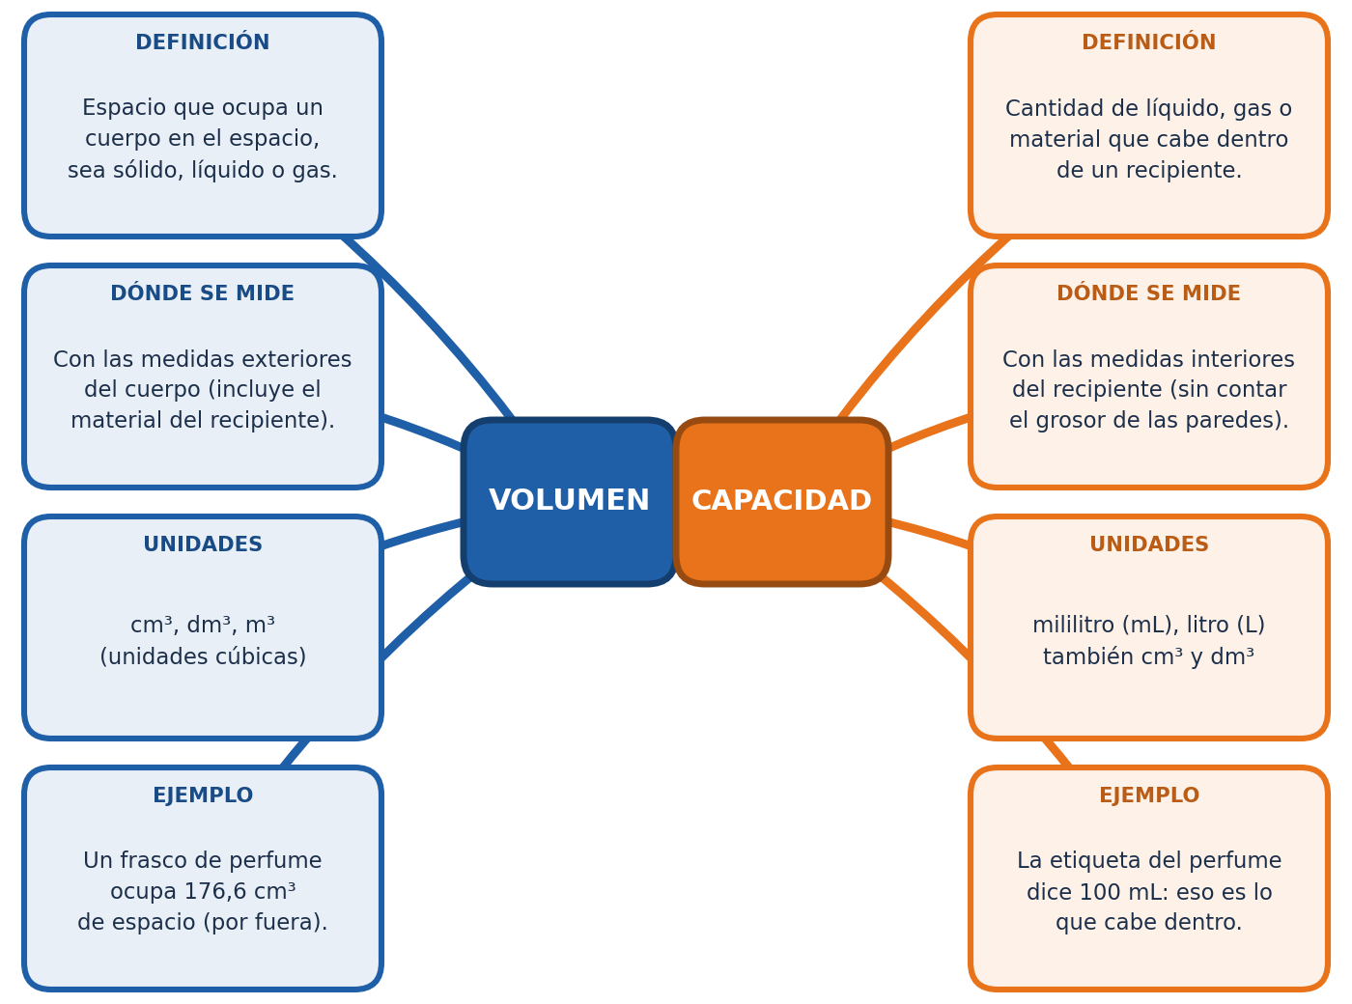
Pasos para calcular la capacidad de un recipiente
- Identifica la forma del recipiente (cilindro, caja, cono…).
- Mide por dentro: radio, altura, largo, ancho.
- Reemplaza en la fórmula y calcula en cm³.
- Convierte: 1 cm³ = 1 mL y 1000 mL = 1 L.

3. Conoce el volumen de recipientes de uso diario
Usa π ≈ 3,14 en todos los ejemplos.
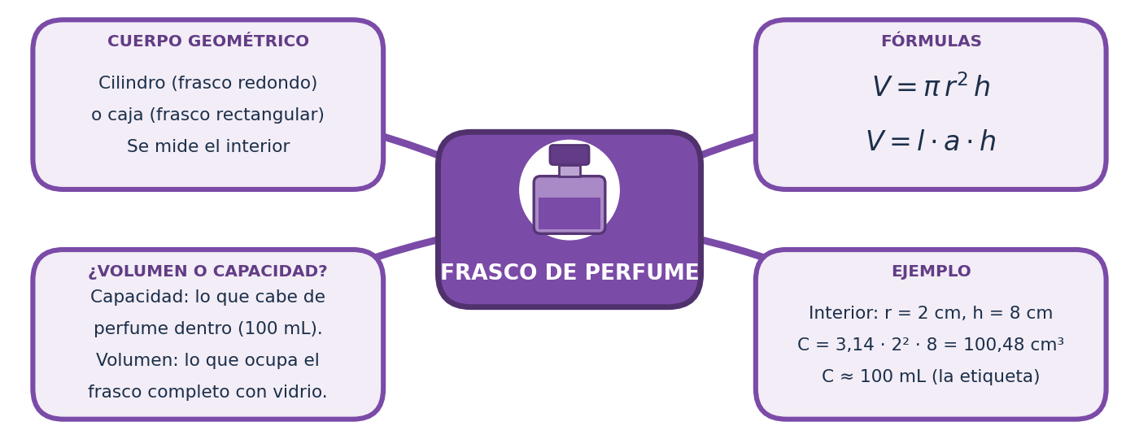
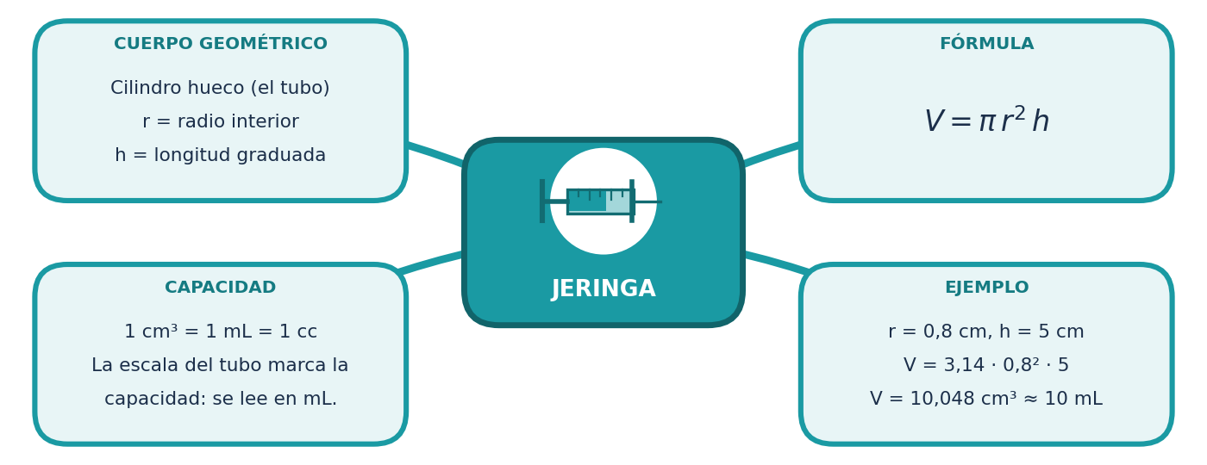
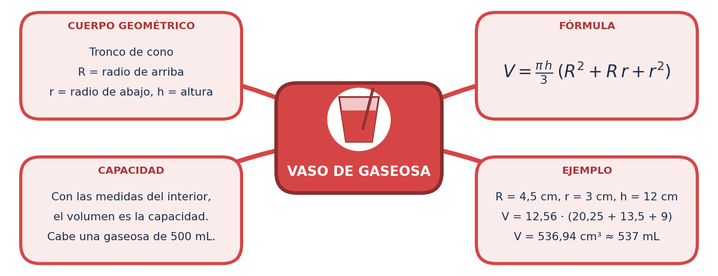
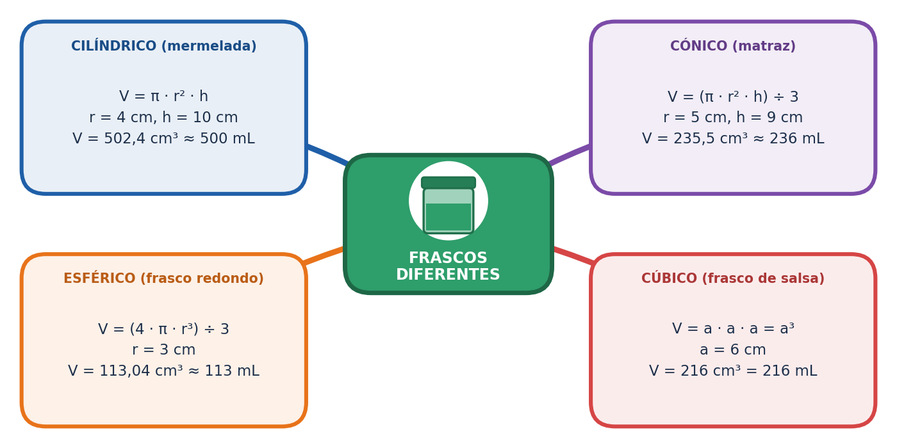

4. ¿Volumen o capacidad?
Lee cada situación y marca con una X si habla de volumen (V) o de capacidad (C).
Situación | Volumen | Capacidad
1. El texto de la etiqueta de un vaso: «500 mL».
2. El espacio que ocupa una caja de zapatos en un estante.
3. Los litros de agua que guarda una piscina.
4. El espacio que ocupa una piedra al sumergirla en agua.
5. Los mL que puede aspirar una jeringa.
6. El espacio que ocupa un frasco de perfume vacío, con todo su vidrio.

5. Completa tu propio mapa mental
Elige un recipiente que tengas en casa (un vaso, un frasco, una botella…), mídelo y completa cada espacio.
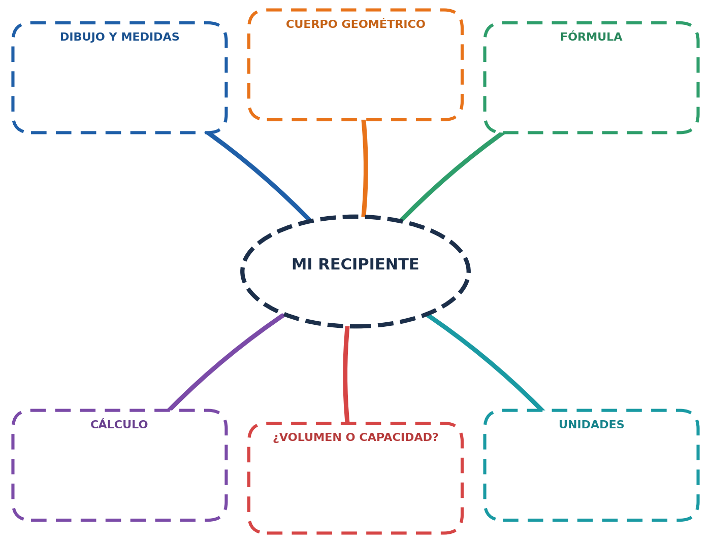

6. ¡A resolver problemas!
Usa π ≈ 3,14. Escribe la operación y la respuesta con su unidad.
1. Un frasco de perfume redondo tiene, por dentro, un radio de 2 cm y una altura de 8 cm. ¿Cuál es su capacidad en mL? (usa π ≈ 3,14)
Operación:
Respuesta: _________________________________________________
2. Ese mismo frasco, medido por fuera, tiene un radio de 2,5 cm y una altura de 9 cm. ¿Cuál es su volumen? ¿Cuántos cm³ más grande es que su capacidad?
Operación:
Respuesta: _________________________________________________
3. Una jeringa tiene un radio interior de 0,6 cm y una longitud graduada de 6 cm. ¿Cuántos mL puede contener? (usa π ≈ 3,14)
Operación:
Respuesta: _________________________________________________
4. Una jeringa de 10 mL tiene 5 cm de longitud graduada. Para aplicar 2,5 mL, ¿hasta qué longitud se debe jalar el émbolo? (10 mL corresponden a 5 cm)
Operación:
Respuesta: _________________________________________________
5. Un vaso de gaseosa con forma de tronco de cono tiene R = 4,5 cm, r = 3 cm y h = 12 cm. ¿Cuál es su capacidad? ¿Cabe una gaseosa de 500 mL? (usa π ≈ 3,14)
Operación:
Respuesta: _________________________________________________
6. Una botella de gaseosa de 1,5 L se reparte en vasos de 250 mL. ¿Cuántos vasos se llenan por completo?
Operación:
Respuesta: _________________________________________________
7. Un frasco de mermelada cilíndrico tiene un radio interior de 4 cm y una altura de 10 cm. Su etiqueta dice 500 mL. ¿Cuánto espacio sobra en el frasco? (usa π ≈ 3,14)
Operación:
Respuesta: _________________________________________________
8. RETO: Un frasco cúbico de salsa tiene una capacidad de 216 mL. ¿Cuánto mide su arista interior? Si se tiene 1 litro de salsa, ¿cuántos de esos frascos se pueden llenar por completo?
Operación:
Respuesta: _________________________________________________

